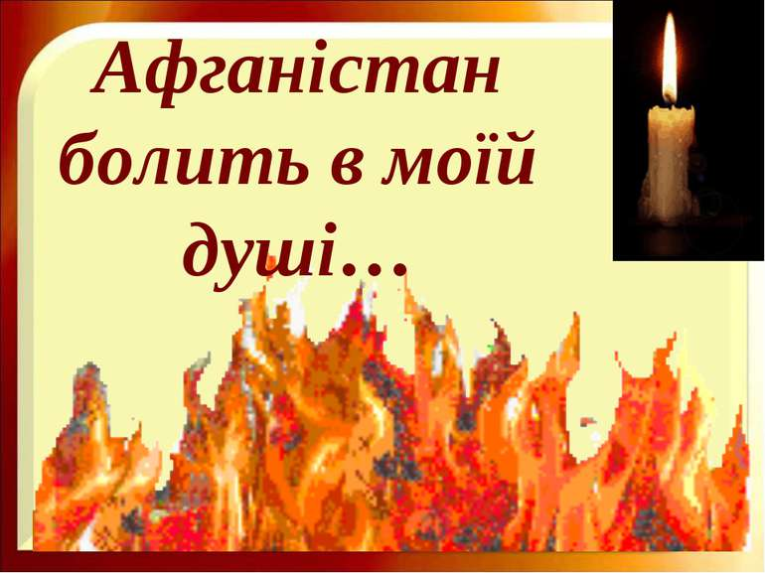
Заходи
проведені по відзначенню
Дня вшанування учасників бойових дій на території інших держав
№ | Назва заходу та форма його проведення | Клас | Класний керівник
 | Перегляд і обговорення презентації  «Час і досі не загоїв рани» | 5-А | Кушнірюк А.В.
 | Перегляд відеоролика «Чужа війна. Афганістан» | 5-Б | Табахар Л.М.
 | Виховна година «Відлуння Афганської війни» | 6-А | Кіснер Д.В.
 | Онлайн-бесіда «Герої Афганістана нашого села» | 6-Б | Тафійчук В.Ю.
 | Інформаційна година «Чужиною забрані долі» | 7-А | Колач Н.І.
 | Відео-урок пам'яті «Пам'ятаймо наших односельчан, що загинули в Афганістані» | 7-Б | Кілічук Л.В.
 | Перегляд відеоролика «Афганістан» | 8-А | Вайс В.Ст.
 | Онлайн-бесіда «Ціна чужої війни» | 9-А | Ясінчак М.В.
 | Онлайн-бесіда «Рани, які не загоюються» | 9-Б | Ворохта М.В.
 | Перегляд та обговорення відеофільму «Афган. 30 років після війни» https://www.youtube.com/watch?v=068mcTjRyuE | 10-А | Штефанюк М.П.
 | Перегляд і обговорення презентації «Афганістан: героям крізь біль і сум» | 10-Б | Зеленчук Н.Д.

